Успокоительный сбор № 2
лекарственный растительный ФС
препарат недозированный
Sedativae species № 2 Взамен ВФС 42-2061-91

Настоящая фармакопейная статья распространяется на Успокоительный сбор № 2, состоящий из травы пустырника пятилопастного - Leonurus quinquelobatus Gilib. и пустырника сердечного (пустырника обыкновенного) - Leonurus cardiaca L. (L. cardiaca, L.subsp. villosus (Desf.) Jav.), сем. яснотковых - Lamiaceae, хмеля обыкновенного соплодий - Humulus lupulus L., сем. коноплевых - Cannabaceae, мяты перечной листьев - Mentha piperita L., сем. яснотковых - Lamiaceae, валерианы лекарственной корневищ с корнями - Valeriana officinalis L. s. l., сем. валериановых - Valerianaceae, корней солодки голой - Glycyrrhiza glabra L. и солодки уральской - Glycyrrhiza uralensis Fisch., сем. бобовых - Fabaceae, применяемый в качестве лекарственного растительного препарата.
Состав:
Пустырника трава |  | 40 %
Хмеля обыкновенного соплодия |  | 20 %
Мяты перечной листья |  | 15 %
Валерианы лекарственной корневища с корнями |  | 15 %
Солодки корни |  | 10 %

Подлинность
Внешние признаки. Сбор измельченный. Смесь неоднородных частиц растительного сырья серовато-зеленого цвета с белыми, светло-желтыми, светло-зелеными, темно-зелеными, розовато-фиолетовыми, желтыми и серовато-коричневыми и коричневыми вкраплениями, проходящих сквозь сито с отверстиями размером 5 мм.
При исследовании с помощью лупы или стереомикроскопа должны быть видны:
- кусочки стебля, четырехгранного или (чаще) расщепленного с опушенной (для пустырника сердечного слабоопушенной) серовато-зеленой, коричневато-зеленой поверхностью; кусочки листьев - зеленые, темно-зеленые, серовато-зеленые, сильно опушенные; цветки или их части: чашечка трубчато-колокольчатая, опушенная, с колючими зубцами, венчик двугубый серовато-розовый или розовато-фиолетовый, опушенный снаружи (пустырника трава);
- кусочки опушенных прицветных чешуек и стерженьков от желтого, желтовато-зеленого, зеленого до желтовато-коричневого цвета, чешуйки покрыты редкими, тонкими волосками, расположенными преимущественно вблизи жилок, хорошо заметны крупные эфирномасличные (лупулиновые) железки, встречающиеся иногда на прицветных чешуях, чаще - отдельно поодиночке или слипшись по несколько штук, изредка плоды (хмеля обыкновенного соплодия);
- фрагменты листовых пластинок, черешков, стеблей, реже встречаются элементы чашечки и венчика; на поверхности листовой пластинки видны многочисленные округлые блестящие железки от золотисто-желтого до темно-коричневого цвета, снизу по жилкам могут располагаться слегка прижатые волоски беловатого цвета; на фрагментах стеблей волоски немногочисленные, железки встречаются очень редко (мяты перечной листья);
- кусочки корневищ различной формы и цилиндрические кусочки корней с гладкой или слегка продольно-морщинистой поверхностью желтовато-коричневого, серовато-коричневого, беловато-коричневого, коричневого или темно-коричневого цвета (валерианы лекарственной корневища с корнями);
- кусочки корней различной формы, как правило, волокнистые, желтого, серовато-желтого, коричневато-желтого цвета, с остатками пробки серовато-коричневого или коричневого цвета (солодки корни).
Запах характерный. Вкус водного извлечения сладковато-горький.
Микроскопические признаки. Сбор измельченный. При рассмотрении микропрепаратов должны быть видны:
- фрагменты эпидермиса листа с тонкими извилистыми боковыми стенками, многочисленные устьица присутствуют на нижней стороне и сопровождаются 3-4 (редко 2) околоустьичными клетками (аномоцитный тип), на обеих сторонах листа встречаются многочисленные простые многоклеточные волоски с бородавчатой поверхностью, состоящие из 2-5 клеток, расширенные в местах сочленения, и редкие простые одноклеточные волоски, а также головчатые волоски на одно-, двухклеточной короткой ножке с округлой головкой, состоящей из 1-2 клеток; в основном на нижней стороне листа расположены эфирномасличные железки, состоящие из 4-6 (реже 8) выделительных клеток на короткой ножке; эпидермис верхней губы венчика состоит из клеток удлиненной формы (внешняя сторона) и более мелких клеток изодиаметрической формы (внутренняя сторона) с извилистыми стенками, на внешней стороне верхней губы находятся волоски, простые одноклеточные и многоклеточные, состоящие из 2-6 (реже 8) клеток, с бородавчатой поверхностью, и головчатые волоски, клетки эпидермиса трубки венчика с обеих сторон имеют удлиненную или изодиаметрическую форму и прямые стенки, на внешней стороне трубки представлены простые одноклеточные и многоклеточные волоски, состоящие из 2-3 клеток, часто изогнутых, а также головчатые волоски, встречаются эфирномасличные железки; клетки эпидермиса чашелистика с двух сторон имеют удлиненно-вытянутую или изодиаметрическую форму с извилистыми или слабо извилистыми стенками, на внешней стороне присутствуют устьица аномоцитного типа и множество волосков, простых одноклеточных и многоклеточных с бородавчатой поверхностью, а также головчатые волоски, простые многоклеточные волоски состоят из 2-6 клеток и в значительном количестве обнаруживаются на верхушке чашелистика и по краю зубца; в основании, а также в центральной части и по ходу жилок присутствует большое количество механических волокон, на внутренней стороне чашелистика встречаются волоски, простые бородавчатые одноклеточные и многоклеточные, состоящие из 2-5 клеток, а также головчатые волоски и эфирномасличные железки; пыльца округлая, трехгранная гладкая трехбороздная; в давленом препарате цветоножки и стебля хорошо видны клетки эпидермиса изодиаметрической или удлиненно-прямоугольной формы с прямыми стенками; обнаруживаются основные диагностические признаки (тип устьичного аппарата, волоски, эфирномасличные железки), характерные для листа пустырника; в состав проводящих пучков входят спиральные, лестничные и сетчатые сосуды (пустырника трава, рис.1);
- фрагменты эпидермиса с извилистыми тонкими стенками и складчатой кутикулой, местами клеточные стенки с неравномерным утолщением (верхний эпидермис), немногочисленные устьица аномоцитного типа (нижний эпидермис); клетки, расположенные вдоль жилок и по краю прицветных чешуй, несколько вытянуты и имеют утолщенные стенки; трихомы представлены волосками: головчатыми с 1-2-клеточной ножкой и 1-4-клеточной головкой, часто встречающимися одноклеточными тонкостенными волосками с заостренным концом, реже 3-4-клеточными; по краю прицветных чешуй расположены простые одноклеточные волоски с расширенным основанием; железки, часто отделенные от поверхности чешуй, состоят из 1-2-клеточной ножки и головки из большого числа многоугольных тонкостенных клеток. В мезофилле прицветных чешуй находятся друзы оксалата кальция, чаще вблизи жилок, а также клетки губчатой паренхимы с крупными межклетниками (аэренхима); в давленом препарате плода встречаются фрагменты околоплодника с извилистыми клетками экзокарпия (хмеля обыкновенного соплодия, рис.2);
- фрагменты эпидермиса листа с сильно извилистыми стенками и устьицами диацитного типа; на некоторых фрагментах встречаются 2-4-клеточные бородавчатые простые волоски, по всей поверхности имеются мелкие головчатые волоски, состоящие из короткой одноклеточной ножки и одноклеточной обратнояйцевидной головки, округлые эфирномасличные железки желтовато-коричневого цвета, состоящие из 8, реже 6 выделительных клеток, расположенных радиально; железки нередко смяты. Иногда встречаются фрагменты тканей черешков, чашелистиков, редко - венчика, несущие характерные для данного объекта диагностические признаки (волоски, железки), отдельно лежащие многоклеточные волоски, которые часто деформированы, и их фрагменты (мяты перечной листья, рис.3);
- группы паренхимных клеток, часто с каплями эфирного масла и/или коричневым содержимым; фрагменты ризодермы с корневыми волосками; фрагменты пробки, состоящей из клеток с утолщенными стенками; фрагменты сосудов с сетчатым, сетчато-лестничным и спиральным типами вторичного утолщения стенок; фрагменты паренхимы с зернами крахмала (в растворе глицерина или воде); изредка каменистые клетки (валерианы лекарственной корневища с корнями, рис.4);
- фрагменты тонкостенной паренхимы, состоящие из округлых или округло-многоугольных клеток, часто с группами призматических кристаллов оксалата кальция; группы волокон коры и древесины, обычно с кристаллоносной обкладкой; фрагменты луба с ситовидными трубками; фрагменты или группы сетчатых сосудов различного диаметра со щелевидными окаймленными порами, нередко в сопровождении пучков волокон (членики широких сосудов, как правило, короткие, бочковидные); фрагменты пробки, состоящие из нескольких слоев многоугольных клеток (солодки корни, рис.5).

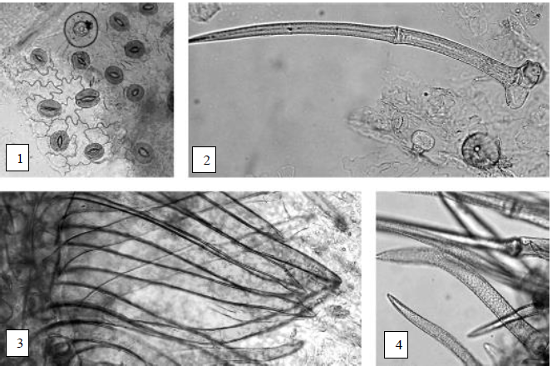
Рисунок 1 - Пустырника трава.

1 - фрагмент эпидермиса (нижняя сторона) с извилистыми стенками, устьичный комплекс аномоцитного типа, эфирномасличной железкой (200×), 2 - простой многоклеточный бородавчатый волосок и головчатый волосок (200×), 3 - фрагмент трубки венчика цветка с простыми одноклеточными тонкостенными волосками (200×), 4 - фрагмент верхней губы венчика цветка с простыми одноклеточными грубобородавчатыми волосками (200×).
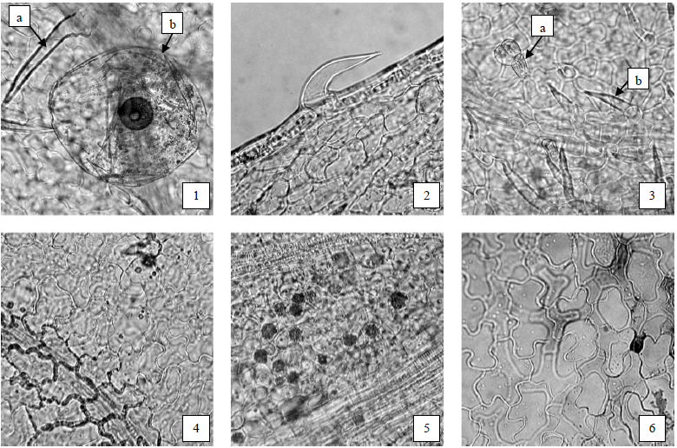
Рисунок 2 - Хмеля обыкновенного соплодия.
1 - простой одноклеточный волосок (a) и железка (б) на нижнем эпидермисе (200×); 2 - простой одноклеточный волосок с расширенным основанием (200×); 3 - головчатый волосок (a) и одноклеточные тонкостенные волоски с заостренным концом (б) (200×); 4 - клетки верхнего эпидермиса с утолщенными извилистыми стенками вдоль жилки (200×); 5 - друзы оксалата кальция (200×); 6 - губчатая паренхима с крупными межклетниками (аэренхима) (200×).
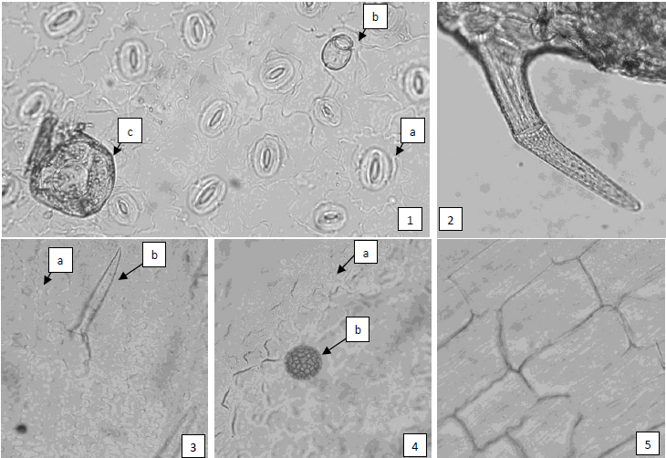
Рисунок 3 - Мяты перечной листья.
1 - фрагмент эпидермиса листа: a - клетки эпидермиса с извилистыми стенками и устьичным комплексом диацитного типа, b - головчатый волосок, с - эфирномасличная железка (увел. 200×), 2 - простой бородавчатый волосок (200×), 3 - фрагмент венчика: а - эпидермис с извилистыми стенками, b - простой бородавчатый волосок (200×), 4 - фрагмент венчика: а - эпидермис с сосочковидными выростами, b - пыльца (200×), 5 - фрагмент эпидермиса стебля (400×).

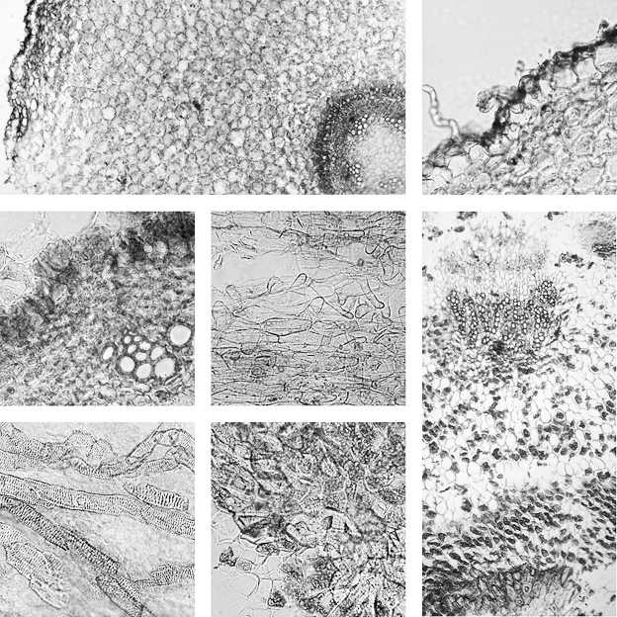
1
2
b
b
a

b
а
a
b
a
с
6
7
3
4
5
a
a
а
Рисунок 4 - Валерианы лекарственной корневища с корнями.

1 - фрагмент корня первичного строения (поперечное сечение): а - ризодерма с прилегающей гиподермой, b - центральный осевой цилиндр (40×),
2 - фрагмент корня первичного строения (поперечное сечение): а - ризодерма с корневыми волосками, b - клетки гиподермы с каплями эфирного масла (200×), 3 - фрагмент корня первичного строения (поперечное сечение):
а - клетки эндодермы, b - группа сосудов (200×), 4 - фрагмент корня:
а - корневые волоски ризодермы (200×), 5 - фрагмент корневища (поперечное сечение): а - сосудисто-волокнистый пучок, b - клетки паренхимы с крахмальными зернами, с - группа каменистых клеток в центре корневища (200×), 6 - фрагмент корневища (поперечное сечение): а - группа каменистых клеток (200×), 7 - фрагмент корневища: а - сетчатые сосуды с короткими искривленными члениками (200×).

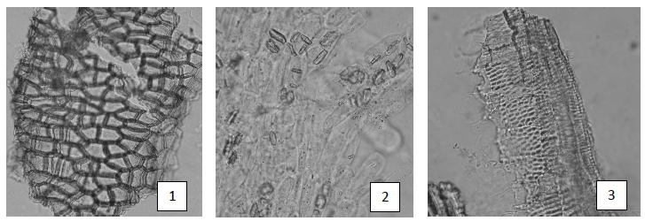
Рисунок 5 - Солодки корни.

1 - фрагмент многослойной пробки (200×); 2 - паренхимные клетки коры с призматическими кристаллами оксалата кальция (200×); 3 - сетчатые сосуды с окаймленными щелевидными порами (400×).

Определение основных групп биологически активных веществ
Тонкослойная хроматография
Приготовление растворов.
Раствор стандартного образца (СО) рутина. Около 0,001 г СО рутина растворяют в 10 мл спирта 96 % и перемешивают. Срок годности раствора не более 3 мес при хранении в прохладном, защищенном от света месте.
Раствора стандартного образца (СО) кверцетина. Около 0,001 г СО кверцетина растворяют в 10 мл спирта 96 % и перемешивают. Срок годности раствора не более 3 мес при хранении в прохладном, защищенном от света месте.

Аналитическую пробу сбора измельчают до величины частиц, проходящих сквозь сито с отверстиями размером 1 мм.
Около 1,0 г измельченного сбора помещают в коническую колбу со шлифом вместимостью 100 мл, прибавляют 10 мл спирта 96 %, нагревают с обратным холодильником на водяной бане в течение 10 мин. После охлаждения до комнатной температуры полученное извлечение фильтруют через бумажный фильтр (испытуемый раствор).
На линию старта хроматографической пластинки со слоем силикагеля на алюминиевой подложке размером 10×10 см в виде полос длиной 10 мм, шириной не более 3 мм наносят 20 мкл (0,02 мл) испытуемого раствора и параллельно, в одну полосу, по 10 мкл (0,01 мл) раствора СО рутина и раствора СО кверцетина. Пластинку с нанесенными пробами сушат при комнатной температуре в течение 5 мин, помещают в камеру (выложенную изнутри фильтровальной бумагой), предварительно насыщенную в течение не менее 1 ч смесью растворителей этилацетат - толуол - муравьиная кислота безводная - вода (20:5:5:2), и хроматографируют восходящим способом.
После прохождения фронтом растворителей около 80 - 90 % длины пластинки от линии старта ее вынимают из камеры, высушивают до удаления следов растворителей в вытяжном шкафу. Затем пластинку выдерживают при 100-105 °С в течение 2-3 мин и еще теплую обрабатывают последовательно дифенилборной кислоты аминоэтилового эфира раствором 1 % в спирте 96 %, затем макрогола 400 раствором спиртовым 5 %. Пластинку снова выдерживают при 100-105 °С в течение 1 мин и просматривают в УФ-свете при длине волны 365 нм.
На хроматограмме растворов СО рутина и СО кверцетина должны обнаруживаться зона адсорбции с флуоресценцией желтого или желто-оранжевого цвета ближе к линии старта (СО рутина) и над ней зона адсорбции с флуоресценцией желтого или желто-оранжевого цвета СО кверцетина.
На хроматограмме испытуемого раствора должны обнаруживаться: зона адсорбции с флуоресценцией желто-оранжевого цвета на уровне зоны адсорбции СО рутина; между зонами адсорбции СО рутина и СО кверцетина - зона адсорбции с флуоресценцией голубого или сине-голубого цвета, над ней зона адсорбции с флуоресценцией желто-оранжевого цвета и зона адсорбции с флуоресценцией голубого цвета (фенольные соединения), допускается обнаружение других зон адсорбции.

ИСПЫТАНИЯ
Влажность. Сбор измельченный - не более 14 %.
Зола общая. Сбор измельченный - не более 12 %.
Зола, нерастворимая в хлористоводородной кислоте. Сбор измельченный - не более 6 %.
Измельченность. Сбор измельченный: частиц, не проходящих сквозь сито с отверстиями размером 5 мм, - не более 5 %; частиц, проходящих сквозь сито с отверстиями размером 0,18 мм, - не более 5 %.
Посторонние примеси
Органическая примесь. Сбор измельченный - не более 3 %.
Минеральная примесь. Сбор измельченный - не более 1 %.
Зараженность вредителями запасов. В соответствии с требованиями ОФС «Определение степени зараженности лекарственного растительного сырья и лекарственных растительных препаратов вредителями запасов».
Масса содержимого упаковки. В соответствии с требованиями ОФС «Отбор проб лекарственного растительного сырья и лекарственных растительных препаратов».
Тяжелые металлы. В соответствии с требованиями ОФС «Определение содержания тяжелых металлов и мышьяка в лекарственном растительном сырье и лекарственных растительных препаратах».
Радионуклиды. В соответствии с требованиями ОФС «Определение содержания радионуклидов в лекарственном растительном сырье и лекарственных растительных препаратах».
*Остаточные количества пестицидов. В соответствии с требованиями ОФС «Определение содержания остаточных пестицидов в лекарственном растительном сырье и лекарственных растительных препаратах».
Микробиологическая чистота. В соответствии с требованиями ОФС «Микробиологическая чистота».
Количественное определение.
1. Эфирное масло
Определение эфирного масла проводят в соответствии с требованиями ОФС «Определение содержания эфирного масла в лекарственном растительном сырье и лекарственных растительных препаратах» (методом 1, из 50,0 г сбора, измельченного до величины частиц, проходящих сквозь сито с отверстиями размером 2 мм, время перегонки 2 ч).
Содержание эфирного масла должно быть не менее 0,2 %.
2. Сумма флавоноидов в пересчете на рутин
Аналитическую пробу сбора измельчают до величины частиц, проходящих сквозь сито с отверстиями размером 1 мм.
Около 0,5 г (точная навеска) измельченного сбора помещают в колбу со шлифом вместимостью 250 мл, прибавляют 100 мл спирта 70 %, колбу взвешивают с погрешностью ± 0,01 г. Колбу присоединяют к обратному холодильнику и нагревают на водяной бане в течение 90 мин, периодически встряхивая для смывания частиц сбора со стенок колбы. Затем колбу охлаждают до комнатной температуры и взвешивают, при необходимости доводят спиртом 70 % до первоначальной массы.
Содержимое колбы фильтруют через бумажный складчатый фильтр, отбрасывая первые 10 мл фильтрата (раствор А).
В мерную колбу вместимостью 25 мл помещают 10,0 мл раствора А, прибавляют 5 мл алюминия хлорида спиртового раствора 2 %, доводят объем раствора спиртом 96 % до метки и перемешивают (испытуемый раствор).
Через 40 мин измеряют оптическую плотность испытуемого раствора на спектрофотометре при длине волны 415 нм в кювете с толщиной слоя 10 мм. В качестве раствора сравнения используют раствор, приготовленный следующим образом: 10,0 мл раствора А помещают в мерную колбу вместимостью 25 мл, прибавляют 1 каплю уксусной кислоты ледяной, доводят объем раствора спиртом 96 % до метки и перемешивают.
Содержание суммы флавоноидов в пересчете на рутин в абсолютно сухом сборе в процентах (Х) вычисляют по формуле:
$$X=\frac{A∙100∙25∙100}{A_{1см}^{1\%}∙10∙a∙(100-W)}= \frac{A∙25000}{A_{1см}^{1\%}∙a∙(100-W)},$$
где A - оптическая плотность испытуемого раствора;
$A_{1см}^{1\%}$ - удельный показатель поглощения комплекса рутина с алюминия хлоридом при длине волны 415 нм, равный 248;
а - навеска сбора, г;
W - влажность сбора, в %.
Содержание суммы флавоноидов в пересчете на рутин должно быть не менее 0,4 %.

Упаковка, маркировка и транспортирование. В соответствии с требованиями ОФС «Упаковка, маркировка и транспортирование лекарственного растительного сырья и лекарственных растительных препаратов».
Хранение. В соответствии с требованиями ОФС «Хранение лекарственного растительного сырья и лекарственных растительных препаратов».

*Контроль по показателю качества «Остаточные количества пестицидов» проводят на стадии производственного процесса.

